**TUGAS INDIVIDU**

**LAPORAN PRAKTIKUM 7 PEMROGRAMAN WEB**

Disusun untuk memenuhi tugas mata kuliah Pemrograman Web

**Dosen Pengampu:**

**Dr. Eng. Agussalim, M.T.**



# COVER

**Disusun oleh:**

**Muhammad Surya Adhi Setiawan (21082010167)**

**Program Studi Sistem Informasi**

**Fakultas Ilmu Komputer**

**Universitas Pembangunan Nasional “Veteran” Jawa Timur**

**2023**

# Tujuan Praktikum

1. Memahami langkah-langkah koneksi PHP dengan MySQL.
2. Memahami perbedaan penggunaan mysql dengan mysqli.

# Landasan Teori

* **PHP**

PHP (Hypertext Preprocessor) adalah bahasa pemrograman server-side yang digunakan untuk membuat aplikasi web dinamis. PHP dapat berinteraksi dengan berbagai jenis database, termasuk MySQL.

* **MySQL**

MySQL adalah sistem manajemen basis data relasional (RDBMS) yang digunakan untuk menyimpan dan mengelola data. MySQL sangat populer di kalangan pengembang web karena mudah digunakan dan gratis.

* **Koneksi antara PHP dan MySQL**

Untuk menghubungkan PHP dengan MySQL, Anda perlu membuat koneksi ke server MySQL menggunakan fungsi mysqli_connect() atau mysql_connect(). Setelah koneksi berhasil dibuat, Anda dapat melakukan operasi pada database seperti SELECT, INSERT, UPDATE, dan DELETE menggunakan fungsi mysqli_query() atau mysql_query().

* **Perbedaan penggunaan mysql dengan mysqli**

mysql adalah ekstensi PHP yang digunakan untuk mengakses database MySQL. Namun, ekstensi ini sudah tidak disarankan lagi karena sudah tidak dikembangkan lagi dan rentan terhadap serangan SQL injection. mysqli adalah ekstensi PHP yang lebih aman dan memiliki fitur yang lebih lengkap dibandingkan mysql. Ekstensi ini juga mendukung koneksi ke server MySQL melalui protokol TCP/IP dan protokol Unix socket. Selain itu, mysqli juga mendukung prepared statement, transaksi, dan prosedur tersimpan.

# Tools dan Software yang Digunakan

Untuk melakukan praktikum ini, beberapa tools dan software yang saya digunakan adalah sebagai berikut:

1. Text Editor: Seperti Visual Studio Code, Notepad++, Sublime Text, atau Brackets. Ini adalah alat utama untuk membuat dan mengedit file PHP.
2. Web Browser: Seperti Google Chrome, Mozilla Firefox, atau Microsoft Edge. Ini diperlukan untuk melihat hasil dari file PHP yang dibuat.

# Hasil Praktikum

## Demo Connect

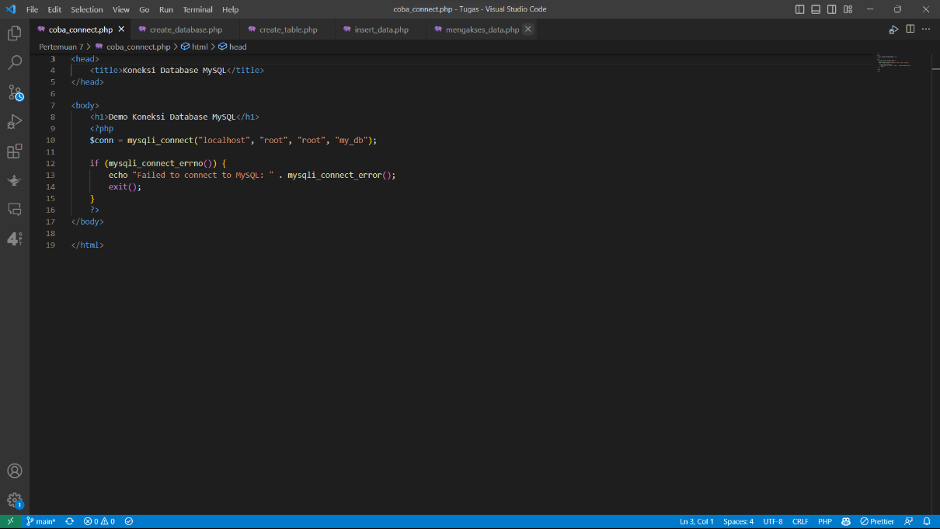

**Analisis:**

Kode PHP tersebut merupakan contoh sederhana untuk melakukan koneksi ke database MySQL menggunakan fungsi mysqli_connect(). Pertama-tama, dilakukan pemanggilan fungsi mysqli_connect() dengan parameter sebagai berikut:

"localhost" : nama host atau alamat server database MySQL yang akan dihubungi. Dalam contoh ini, host yang digunakan adalah localhost atau server lokal.

"root" : username untuk mengakses database MySQL. Dalam contoh ini, username yang digunakan adalah root.

"root" : password untuk mengakses database MySQL. Dalam contoh ini, password yang digunakan adalah root.

"my_db" : nama database yang akan diakses. Dalam contoh ini, database yang digunakan adalah my_db.

Setelah itu, dilakukan pengecekan apakah koneksi ke database berhasil atau tidak menggunakan fungsi mysqli_connect_errno(). Jika koneksi gagal, maka akan ditampilkan pesan error dengan menggunakan fungsi mysqli_connect_error().

## Create Database

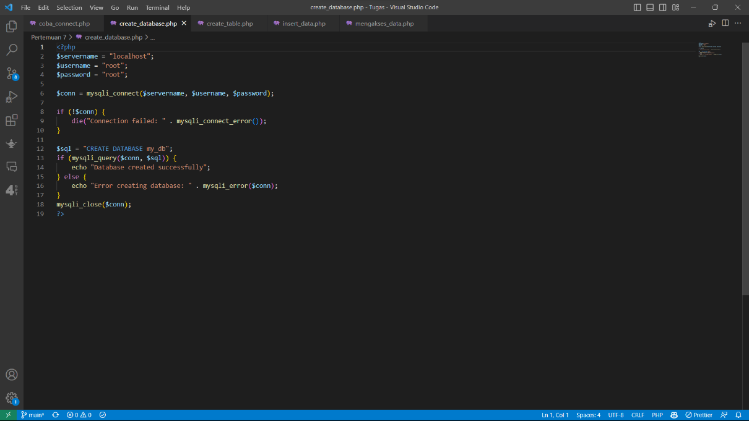

**Analisis:**

Kode PHP tersebut merupakan contoh kode untuk membuat koneksi ke server MySQL dan membuat database baru dengan nama "my_db". Berikut adalah analisis kode tersebut:

Variabel $servername, $username, dan $password digunakan untuk menyimpan informasi koneksi ke server MySQL. Variabel $conn digunakan untuk menyimpan koneksi ke server MySQL.Fungsi mysqli_connect() digunakan untuk membuat koneksi ke server MySQL dengan menggunakan informasi yang disimpan dalam variabel $servername, $username, dan $password. Jika koneksi berhasil dibuat, maka variabel $conn akan berisi objek koneksi. Jika koneksi gagal dibuat, maka fungsi mysqli_connect_error() akan mengembalikan pesan error dan program akan berhenti.

Setelah koneksi berhasil dibuat, variabel $sql digunakan untuk menyimpan perintah SQL untuk membuat database baru dengan nama "my_db".Fungsi mysqli_query() digunakan untuk menjalankan perintah SQL yang disimpan dalam variabel $sql. Jika perintah SQL berhasil dijalankan, maka program akan menampilkan pesan "Database created successfully". Jika perintah SQL gagal dijalankan, maka fungsi mysqli_error() akan mengembalikan pesan error dan program akan menampilkan pesan "Error creating database: ".

Fungsi mysqli_close() digunakan untuk menutup koneksi ke server MySQL setelah program selesai dijalankan.

## Create Table

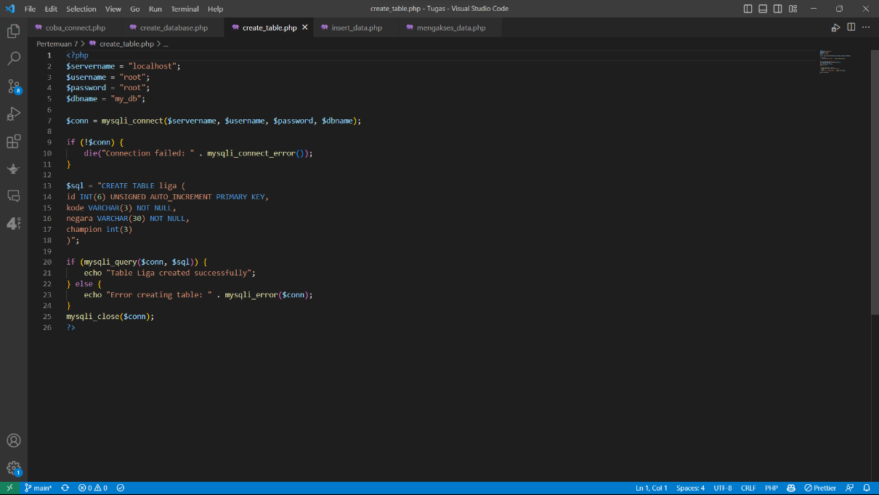

**Analisis:**

Kode PHP di atas merupakan sebuah script untuk membuat sebuah tabel pada database MySQL. Pertama-tama, script ini melakukan koneksi ke database dengan menggunakan fungsi mysqli_connect(). Jika koneksi berhasil, maka script akan menjalankan perintah SQL untuk membuat sebuah tabel dengan nama "liga". Tabel ini memiliki empat kolom, yaitu "id", "kode", "negara", dan "champion". Kolom "id" merupakan primary key yang di-generate secara otomatis dengan tipe data integer. Kolom "kode" dan "negara" memiliki tipe data varchar dan tidak boleh kosong (NOT NULL). Sedangkan kolom "champion" memiliki tipe data integer dengan panjang 3 digit.

Setelah perintah SQL dijalankan, script akan menampilkan pesan "Table Liga created successfully" jika tabel berhasil dibuat. Namun, jika terjadi kesalahan dalam pembuatan tabel, maka script akan menampilkan pesan "Error creating table" beserta pesan error yang dihasilkan oleh MySQL. Terakhir, script akan menutup koneksi ke database dengan menggunakan fungsi mysqli_close().

Secara keseluruhan, script ini sangat berguna bagi pengembang web yang ingin membuat sebuah tabel pada database MySQL. Dengan menggunakan script ini, pengembang dapat membuat tabel dengan cepat dan mudah tanpa harus mengetik perintah SQL secara manual.

## Insert Data

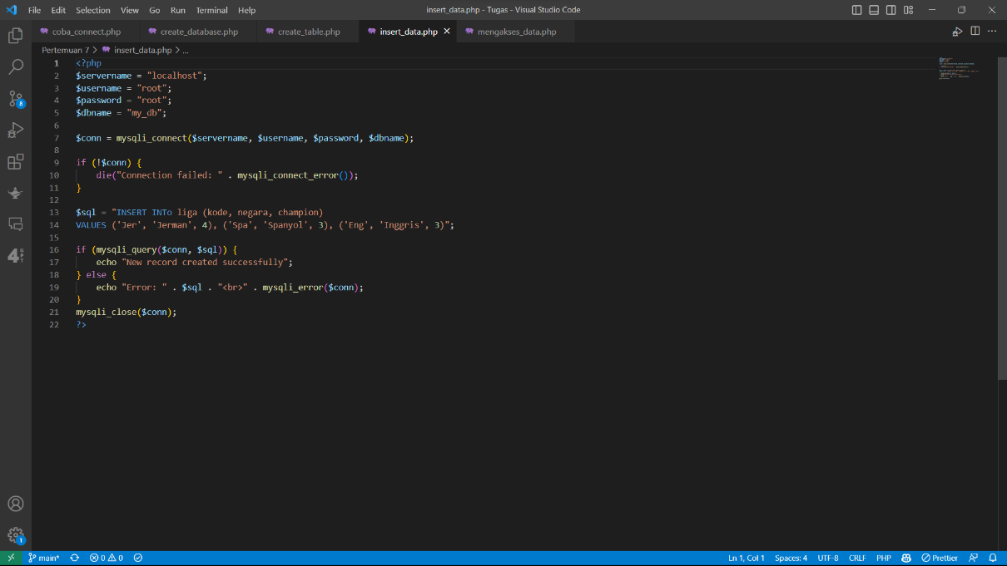

**Analisis:**

Kode PHP di atas merupakan contoh penggunaan fungsi mysqli_connect() untuk melakukan koneksi ke database MySQL. Pada baris pertama hingga keempat, terdapat variabel yang berisi informasi mengenai server, username, password, dan nama database yang akan digunakan. Kemudian, pada baris keenam hingga kesepuluh, fungsi mysqli_connect() digunakan untuk melakukan koneksi ke database dengan menggunakan informasi yang telah didefinisikan sebelumnya.

Setelah koneksi berhasil dilakukan, terdapat perintah SQL untuk melakukan operasi INSERT pada tabel liga dengan memasukkan beberapa data baru. Fungsi mysqli_query() digunakan untuk mengeksekusi perintah SQL tersebut dan mengembalikan nilai true jika berhasil atau false jika gagal.

Selanjutnya, terdapat kondisi if-else untuk mengecek apakah operasi INSERT berhasil atau tidak. Jika berhasil, maka akan ditampilkan pesan "New record created successfully". Namun, jika gagal, maka akan ditampilkan pesan "Error" beserta pesan error yang dihasilkan oleh MySQL.

Terakhir, terdapat fungsi mysqli_close() digunakan untuk menutup koneksi ke database. Dengan demikian, kode PHP di atas dapat digunakan sebagai contoh dasar untuk melakukan operasi INSERT pada database MySQL menggunakan PHP.

## Akses Data

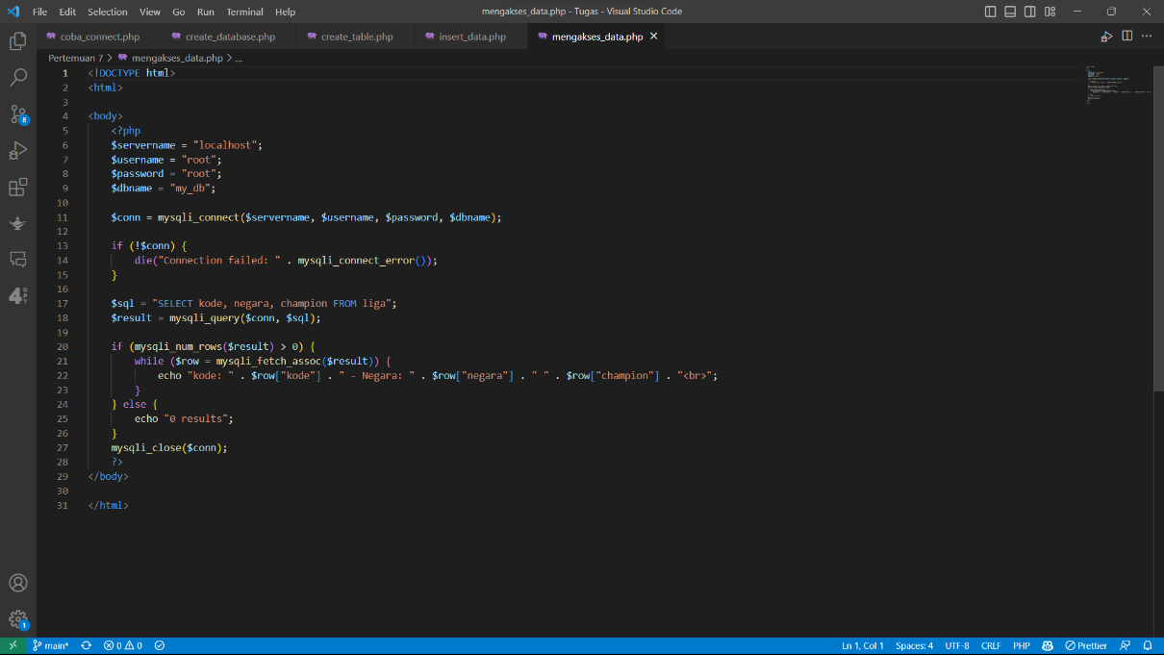

**Analisis:**

Kode PHP tersebut merupakan sebuah script yang digunakan untuk mengambil data dari sebuah tabel pada database MySQL. Script tersebut terdiri dari beberapa variabel yang digunakan untuk menyimpan informasi mengenai server, username, password, dan nama database. Kemudian, script tersebut melakukan koneksi ke database menggunakan fungsi mysqli_connect() dan melakukan pengecekan apakah koneksi berhasil atau tidak menggunakan fungsi mysqli_connect_error().

Setelah koneksi berhasil, script tersebut melakukan query untuk mengambil data dari tabel liga menggunakan perintah SELECT. Hasil query tersebut disimpan pada variabel $result. Kemudian, script tersebut melakukan pengecekan apakah terdapat data yang dihasilkan dari query menggunakan fungsi mysqli_num_rows(). Jika terdapat data, maka script tersebut akan melakukan perulangan menggunakan fungsi mysqli_fetch_assoc() untuk mengambil setiap baris data dan menampilkannya pada halaman web menggunakan fungsi echo.

Jika tidak terdapat data, maka script tersebut akan menampilkan pesan "0 results". Terakhir, script tersebut menutup koneksi ke database menggunakan fungsi mysqli_close(). Keseluruhan script tersebut merupakan contoh sederhana penggunaan PHP untuk mengambil data dari database MySQL dan menampilkannya pada halaman web.

# Tugas

## Tugas 1

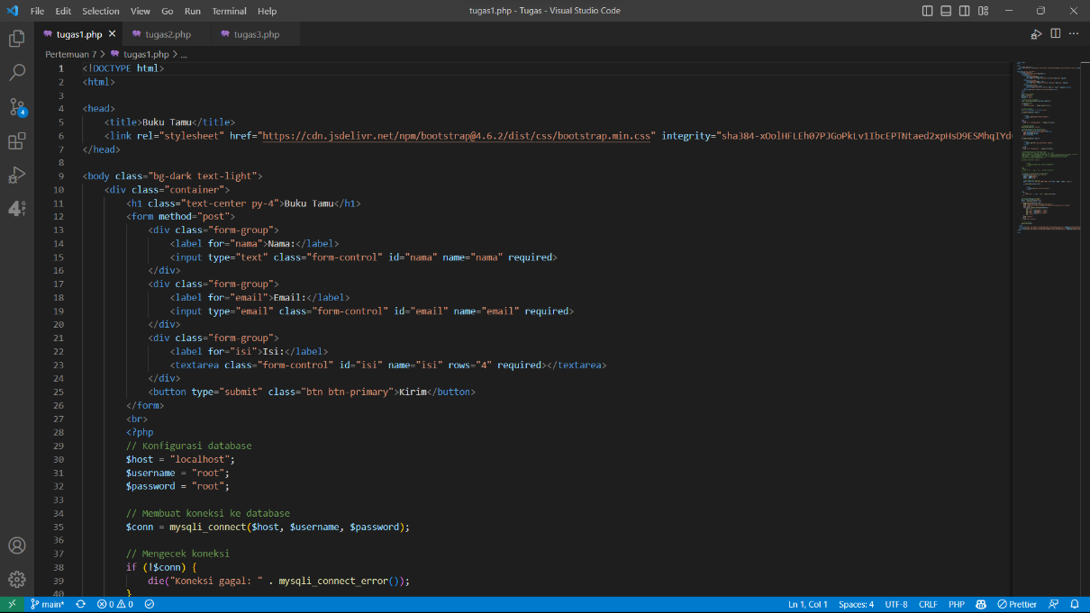

**Analisis:**

Kode PHP di atas merupakan sebuah program sederhana untuk membuat buku tamu online. Program ini menggunakan teknologi web dengan memanfaatkan bahasa pemrograman PHP dan database MySQL. Program ini memiliki beberapa fitur, seperti menambahkan data tamu baru, menampilkan data tamu yang sudah ada, serta membuat database dan tabel jika belum ada.

Pada awal program, terdapat konfigurasi database yang harus diatur terlebih dahulu. Konfigurasi ini meliputi host, username, dan password untuk mengakses database. Setelah itu, program akan membuat koneksi ke database dengan menggunakan fungsi mysqli_connect(). Jika koneksi berhasil, maka program akan membuat database baru dengan menggunakan perintah SQL CREATE DATABASE IF NOT EXISTS. Jika database sudah ada, maka program akan menggunakan database tersebut dengan menggunakan fungsi mysqli_select_db().

Setelah itu, program akan membuat tabel buku_tamu jika belum ada dengan menggunakan perintah SQL CREATE TABLE IF NOT EXISTS. Tabel ini memiliki beberapa kolom, seperti ID_BT, NAMA, EMAIL, dan ISI. Kolom ID_BT merupakan kolom yang digunakan sebagai primary key dan akan diisi secara otomatis oleh database. Kolom NAMA, EMAIL, dan ISI merupakan kolom yang akan diisi oleh data tamu.

Setelah tabel berhasil dibuat, program akan menambahkan data awal ke tabel buku_tamu. Namun, data awal ini di-comment terlebih dahulu agar tidak mengganggu saat program dijalankan. Data awal ini berisi beberapa data tamu yang sudah ada sebelumnya.

Setelah itu, program akan memproses form jika ada data yang dikirimkan. Data yang dikirimkan melalui form akan disimpan ke dalam tabel buku_tamu dengan menggunakan perintah SQL INSERT INTO. Data yang disimpan meliputi nama, email, dan isi pesan tamu.

Setelah data berhasil disimpan, program akan menampilkan data dari tabel buku_tamu dengan menggunakan perintah SQL SELECT. Data yang ditampilkan akan ditampilkan dalam bentuk tabel dengan menggunakan tag HTML. Jika belum ada data, maka program akan menampilkan pesan "Belum ada data".

Terakhir, program akan menutup koneksi ke database dengan menggunakan fungsi mysqli_close(). Selain itu, program juga menggunakan beberapa library dari Bootstrap dan jQuery untuk mempercantik tampilan web.

## Tugas 2

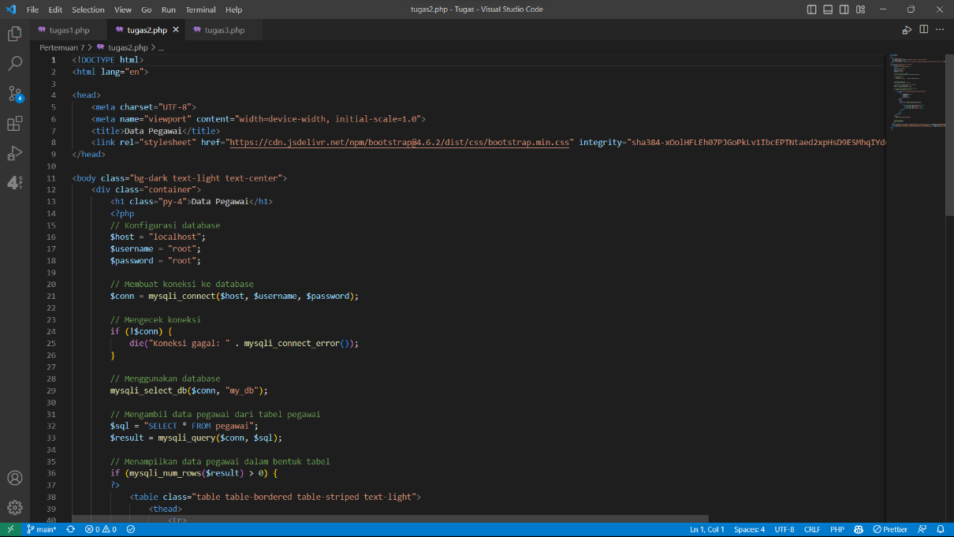

**Analisis:**

Kode PHP di atas merupakan sebuah program yang digunakan untuk mengambil data pegawai dari sebuah tabel di dalam database dan menampilkannya dalam bentuk tabel pada halaman web. Program ini menggunakan bahasa pemrograman PHP dan database MySQL untuk mengakses dan mengambil data dari tabel pegawai.

Pertama-tama, program ini melakukan konfigurasi database dengan mengatur host, username, dan password untuk membuat koneksi ke database. Kemudian, program ini menggunakan fungsi mysqli_connect() untuk membuat koneksi ke database dan fungsi mysqli_select_db() untuk memilih database yang akan digunakan.

Setelah koneksi berhasil dibuat, program ini mengambil data pegawai dari tabel pegawai dengan menggunakan perintah SQL SELECT dan menyimpan hasilnya dalam variabel $result. Kemudian, program ini mengecek apakah ada data pegawai yang ditemukan dengan menggunakan fungsi mysqli_num_rows(). Jika ada, program ini akan menampilkan data pegawai dalam bentuk tabel dengan menggunakan tag HTMLdan **s**etiap baris data pegawai ditampilkan dalam tag HTMLdengan menggunakan fungsi mysqli_fetch_assoc() untuk mengambil data dari variabel $result.

Jika tidak ada data pegawai yang ditemukan, program ini akan menampilkan pesan "Tidak ada data pegawai". Setelah selesai menampilkan data pegawai, program ini menutup koneksi ke database dengan menggunakan fungsi mysqli_close().

Selain itu, program ini juga menggunakan beberapa library dari Bootstrap untuk membuat tampilan halaman web yang lebih menarik dan responsif. Library tersebut antara lain adalah Bootstrap CSS, jQuery, dan Popper.js.

Secara keseluruhan, program ini merupakan contoh sederhana dari penggunaan bahasa pemrograman PHP dan database MySQL untuk mengambil dan menampilkan data dari sebuah tabel pada halaman web. Program ini juga menunjukkan bagaimana menggunakan library dari Bootstrap untuk membuat tampilan halaman web yang lebih menarik dan responsif.

## Tugas 3

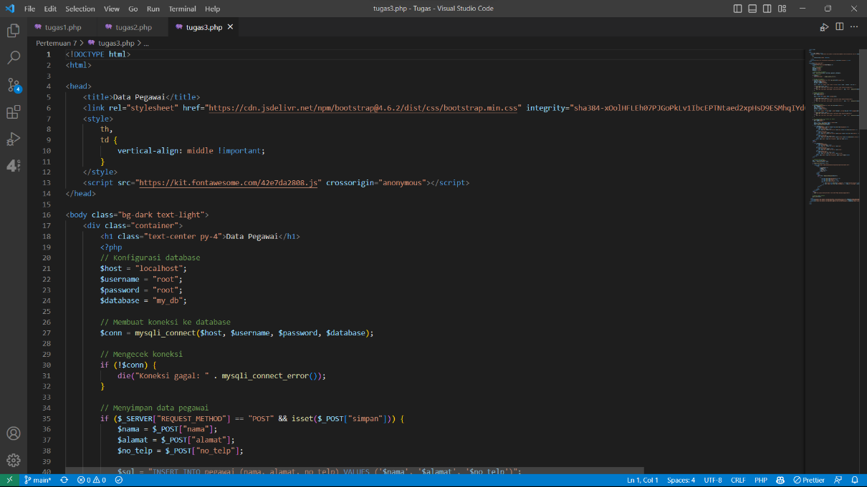

**Analisis:**

Kode PHP di atas merupakan sebuah program sederhana untuk mengelola data pegawai. Program ini menggunakan database MySQL untuk menyimpan data pegawai.

Pertama-tama, program ini melakukan koneksi ke database dengan menggunakan fungsi mysqli_connect(). Jika koneksi berhasil, maka program akan menampilkan pesan "Koneksi berhasil". Namun, jika koneksi gagal, maka program akan menampilkan pesan "Koneksi gagal" dan menghentikan program dengan menggunakan fungsi die().

Selanjutnya, program ini memiliki tiga fungsi utama yaitu menyimpan data pegawai, menghapus data pegawai, dan mengubah data pegawai. Fungsi menyimpan data pegawai dilakukan dengan menggunakan metode POST dan isset(). Jika data berhasil disimpan, maka program akan menampilkan pesan "Data berhasil disimpan". Namun, jika terjadi error, maka program akan menampilkan pesan "Error" beserta pesan error dari MySQL.

Fungsi menghapus data pegawai dilakukan dengan menggunakan metode GET dan isset(). Jika data berhasil dihapus, maka program akan menampilkan pesan "Data berhasil dihapus". Namun, jika terjadi error, maka program akan menampilkan pesan "Error" beserta pesan error dari MySQL.

Fungsi mengubah data pegawai dilakukan dengan menggunakan metode POST dan isset(). Jika data berhasil diubah, maka program akan menampilkan pesan "Data berhasil diubah". Namun, jika terjadi error, maka program akan menampilkan pesan "Error" beserta pesan error dari MySQL.

Selain itu, program ini juga memiliki form untuk menyimpan atau mengubah data pegawai. Jika form digunakan untuk mengubah data pegawai, maka program akan menampilkan data pegawai yang akan diubah. Namun, jika form digunakan untuk menyimpan data pegawai, maka program akan menampilkan form kosong.

Terakhir, program ini menampilkan data pegawai yang tersimpan di database. Jika terdapat data pegawai, maka program akan menampilkan tabel yang berisi data pegawai beserta tombol untuk mengubah atau menghapus data pegawai. Namun, jika tidak terdapat data pegawai, maka program akan menampilkan pesan "Tidak ada data pegawai".

# Kesimpulan

Dalam praktikum ini, kita telah belajar bagaimana cara membuat koneksi antara PHP dan MySQL. Koneksi ini sangat penting karena memungkinkan kita untuk mengambil data dari database MySQL dan menampilkannya pada halaman web menggunakan PHP. Dalam praktikum ini, kita telah menggunakan fungsi mysqli_connect() untuk membuat koneksi ke database MySQL dan fungsi mysqli_query() untuk melakukan query pada database. Selain itu, kita juga telah belajar bagaimana cara menampilkan data dari database pada halaman web menggunakan PHP.

Pada saat membuat koneksi antara PHP dan MySQL, ada beberapa hal yang perlu diperhatikan, seperti memastikan informasi server, username, password, dan nama database yang digunakan sudah benar. Selain itu, kita juga perlu memastikan bahwa koneksi ke database berhasil terhubung dan query yang dilakukan menghasilkan data yang diinginkan.

Secara keseluruhan, pada praktikum ini kita telah berhasil membuat koneksi antara PHP dan MySQL dan menampilkan data dari database pada halaman web menggunakan PHP. Dengan memahami cara membuat koneksi antara PHP dan MySQL, kita dapat membuat aplikasi web yang lebih kompleks dan interaktif dengan menggunakan database sebagai sumber data.